12주차 보충자료

Sequential Circuit 만드는 법을 간략하게 정리하였습니다.
저와 같은 방법으로 decade-counter, 2421-counter를 만드셔도 되고 인터넷에 나와있는 회로도를 보고 만드셔도 됩니다.
예시로 2-bit Counter를 사용하였습니다.
Sequential Circuit Design의 전체적인 플로우:
State Diagram -> State Table(Using Excitation table) -> Find Expression using Karnaugh Map -> Design(Verilog) Code -> Simulation Code
- State Diagram
2-bit Counter는 당연히 4개의 State(00,01,10,11)가 존재합니다. Input(x)이 0이 들어오면 현 상태를 유지하고 Input이 1이들어오면 현재 State에서 다음 State로 넘어가고 마지막 State(11)일 때는 다시 처음 State(00)으로 돌아가고 Output(z)을 1 준다고 생각하시면 됩니다.
위에서 말한 내용을 Diagram으로 그려보면 아래와 같이 나옵니다.
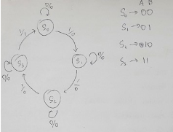
input
Output(
4개의 State를 표현하기 위해서는 2개의 Bit(A,B)가 필요하고 그 전의 State를 저장하기 위해서 사용하는 것이 바로 전단원에서 배웠던 Flip-Flop입니다. 이때 Flip-Flop종류를 정해야 하는데 저는 가장 간단한 D-FF으로 정해서 Design하였습니다.
- State Table
위에서 만든 State Diagram을 기반으로 State Table을 작성해 주시면 됩니다.

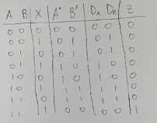

이때 A,B는 현 State A*,B*는 다음 State로 이해하시면 됩니다. 그래서 첫줄을 보시면 현 State가 00이고 X(input)이 0일 때 다음 State는 똑같이 00이되고 두번째 줄은 X가 1일 때 다음 State가 01이 됩니다.
Da, Db 는 D-FF에 A*, B*을 output으로 주기위해 들어가야하는 Input이라고 생각하시면 됩니다. 이때 필요한 것이 Exciatation Table인데 D-FF에 대한 Exct. Table은 다음과 같습니다.
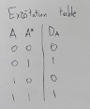

- Find Expression using Karnaugh Map
State Table을 사용하여 Da, Db, z에대한 Expression을 찾으시면 됩니다.
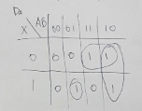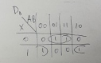
Da = A’Bx + Ax’ + AB’; Db = Bx’ + B’x; z = ABx
- Verilog Coding
위에서 찾아낸 식 을 사용하여 코드를 짜신후 Simulation을 진행하시면 아래와 같은 결과를 얻게 됩니다. X가 0이면 clk이 rising edge여도 a,b에 변화가 없고, x가 1이면서 clk이 rising edge면 ab가 00에서 01로 01에서 10로 10에서 11로 11에서 00으로 변화됩니다.

